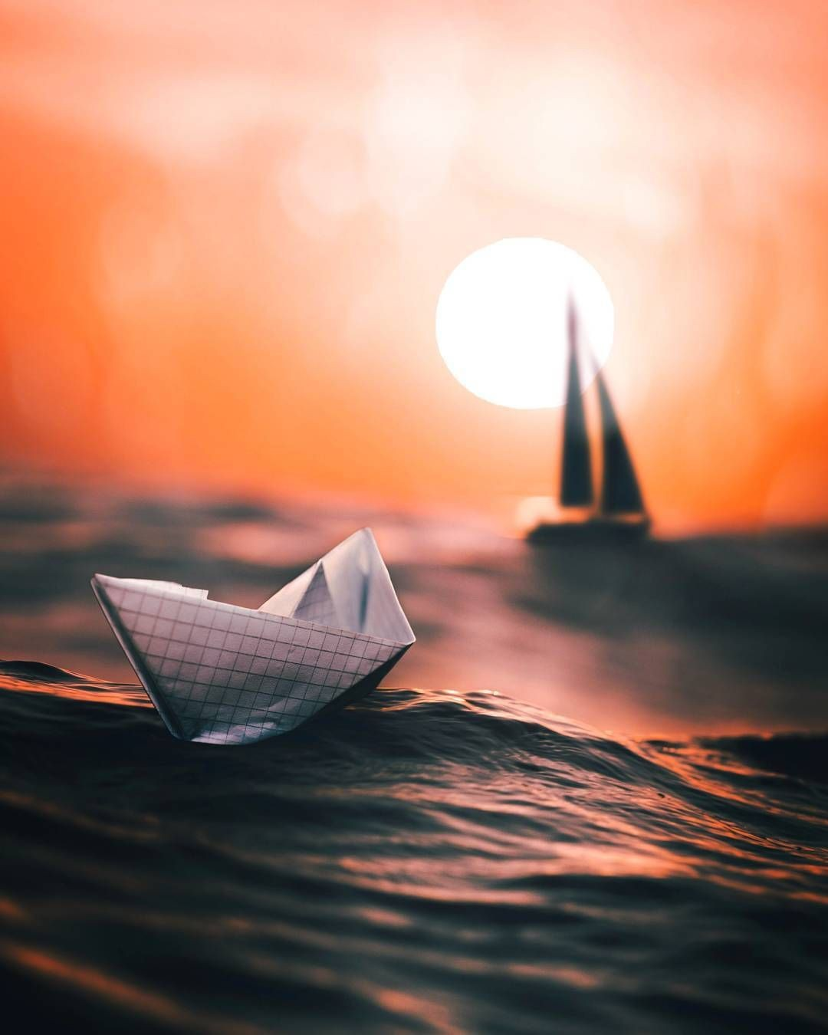
Моё любимое время года – весна, только совсем не такая, когда зазеленеет трава и на деревьях распустятся листья, нет, я люблю самое начало весны.
Вот по ложбинкам побежали, забулькали ручейки, раскисли дороги, и по ним важно разгуливают чёрные, белоносые грачи. Вот в полях, по буграм, на припёке показались первые проталины, запели над ними жаворонки. Это и есть моё самое любимое время года – пробуждение земли, её первая улыбка солнцу.
Люблю в эту пору надеть не шубу, а лёгкую охотничью куртку, высокие сапоги и пойти побродить за город.
Иду, не стесняясь, прямо по грязи, по лужам, а потом сажусь где-нибудь у обочины дороги на сваленные брёвна или на кучу камней, снимаю шапку и подставляю лицо горячему апрельскому солнцу.
– Какой вы чёрный, наверное, только что с юга? – спрашивают после такой прогулки знакомые.
– Нет, юг сегодня сам ко мне приезжал, – отвечаю я.
Знакомые удивляются, не могут понять, в чём дело, ну и пусть!
А ещё знаете, ребята, что я люблю весною делать? Пускать с детворой по ручьям бумажные кораблики. Пускаю их, и вспоминается мне то далёкое время, когда я сам был таким же вот малышом. Я даже стихи написал об этом:
Опять весна, воды разлив,
И нет в помине зимней стужи.
Я вновь пускаю корабли
По ручейкам и вешним лужам.
Я снова штурман, капитан.
Мой флот – ребячьих лет наследство.
Я с ним плыву из дальних стран
В страну покинутого детства.
Как славно раннею весной
Вести суда рукой умелой;
Журчит ручей передо мной
И вдаль несёт кораблик белый.
Да, счастливое время жизни – детство, и счастливое время года – весна. Только вспомню о них, и передо мной, как наяву, встаёт наш крохотный городок, весь залитый весенним солнцем. Блестят окошки, крыши домов; весь городок выглядит таким нарядным, весёлым!
Зато под ногами – сплошная грязь, сплошной кисель из тающего снега, ни пройти ни проехать.
Взрослые сердятся, ругают весну, ждут не дождутся, когда же сойдёт весь снег и земля просохнет. Но для нас, ребятишек, это самое хорошее время.
Только, бывало, выбежишь из дома во двор, так и пахнёт в лицо свежим весенним духом. И какой это расчудесный дух: пахнет тающим снегом, размокшей землёй, конским навозцем и сохнущими тёплыми крышами тоже попахивает.
От одного этого духа уже замирает сердце. Так бы и полетел над землёй прочь из города, туда, где пестреют проталинами оживающие поля. Но лететь над землёй в тёплой ватной куртке, в глубоких резиновых калошах, да ещё не имея крыльев, увы, никак невозможно. Над землёй – невозможно, зато пролететь по земле, да так пролететь, чтобы брызги кругом выше головы взвивались, это не только возможно, но просто необходимо.
Пускай и штаны, и куртка, и даже шапка на голове – всё будет мокрым-мокро, пускай дома под вечер мама всплеснёт руками и только ахнет: «Ну и хорош, хоть выжми! – и сурово добавит: – Завтра весь день будешь дома сидеть!» Пускай случится всё это, но только потом, под вечер. А сейчас, пока так ярко светит солнце, пока кругом по канавкам журчат ручейки, времени терять нечего. Скорее за дело!
Во всех карманах уже заранее напихана белая бумага. Остаётся только аккуратно оторвать от неё четырёхугольный листочек, перегнуть его несколько раз по строго продуманному плану, потом взять за уголки – раз, два… потянул – вот и получился белый кораблик. Пустишь его на воду и любуешься, как мутные волны весеннего ручейка подхватят твоё судёнышко, подхватят и понесут.
Ой, сколько радости! Бежишь рядом по грязи, стараешься не отстать от кораблика. В руках длинная палка. Ею надо вовремя ловко подправить судно, чтобы оно не наскочило на мель или на каменную скалу. Тут уж не зевай, смотри в оба, ведь ты одновременно и рулевой, и капитан. Не усмотрел – конец. Судёнышко опрокинулось, его захлестнула вода. Теперь ты уже не капитан, а спасательная команда. Концом той же палки подхватываешь потерпевший аварию корабль и ловко выбрасываешь на берег. Правда, восстановить судно невозможно: его корпус совсем размок, раскис, но это и не важно. Важно, что корабль спасён, благополучно доставлен на берег. А взамен его через минуту будет готов уже другой. И снова спуск судна на воду, стремительный бег по волнам, подводные рифы, крушение. И вновь спасательная команда, не щадя сил и собственного обмундирования, спешит на помощь погибающим.
Ну разве при такой адской работе есть время думать о каких-то штанах, башмаках, калошах?! А вот мама этого никак понять не хочет и грозит, пока не подсохнут улицы, совсем из дому не выпускать. Впрочем, это только одни угрозы. За вечер, за ночь одежда высохнет и даже нагреется у жаркой печи. А мама за это же время немножко остынет от гнева и утром снова пустит гулять. Правда, перед гуляньем она берёт с меня слово, что я даже близко к ручьям и лужам не подойду.
Слово, конечно, даёшь и даже веришь сам, что его не нарушишь. Но разве удержишься перед соблазном?!
Сначала решаешь пустить только один кораблик и полюбоваться на него только издали. Потом – ещё один. А потом незаметно для себя увлечёшься – и бултых по колено в воду! Ну, тут уже всё равно, терять теперь больше нечего, да и как говорится в пословице: «На миру и смерть красна!» Ведь все твои товарищи такие же мокрые, грязные, со всех хоть лопатою грязь скреби.
Весело пускать по весенним ручьям белые бумажные кораблики, но особенно интересно бывало удрать подальше от дома, на нижнюю улицу, к самой речке. Здесь, внизу, уже не ручьи, а настоящие потоки. Они не журчат, а прямо ревут, врываясь с брызгами, с пеной в широкий разлив реки.
Хорошо прибежать на нижнюю улицу, поглазеть на разлив, а потом запустить свой кораблик в бурный поток, несущийся прямо в реку. Одно только плохо: ни один кораблик до реки не доплывёт, сразу его потоком подхватит, перевернёт, захлестнёт волной, вот и пропал, даже спасательная команда помочь не успеет.
Только один раз, помню, совсем иначе вышло. Был у меня в кармане листочек бумаги, поплотнее других, вроде восковки. «Дайка, – думаю, – из него кораблик сделаю». И хочется сделать, и жалко такой материал испортить, всё равно ведь сразу кораблик водой зальёт. Подумал, подумал и всё же решил – сделаю.
Хороший получился корабль: плотный, крепкий такой. Даже жаль его на верную гибель пускать, ну да уж будь что будет!
Пустил. Гляжу, подхватила вода мой кораблик и понесла. Кругом волны кипят, подбрасывают его, из стороны в сторону кидают. А он и не тонет, ему хоть бы что! Такой крепкий, устойчивый, только покачивается и плывёт всё дальше и дальше.
Я рядом с ним со всех ног бегу, и другие ребята за мной поспешают. Но вот и конец, бежать дальше некуда, дальше река. В этом месте поток с глухим рёвом вниз обрывается.
Пропал мой кораблик! Нет, не пропал! – перелетел на волне через страшное место – и уже на реке.
Гляжу на него и глазам не верю. Поплыл мой кораблик в речную даль. Вот он всё меньше и меньше, вот уже крохотной белой точкой мелькнул и скрылся.
Ребята вокруг шумят, кричат: «Юркин корабль не потонул, в реку уплыл. Может, до самого моря теперь доберётся!»
Отошёл я тогда от ребят в сторонку и побрёл один вдоль реки. Иду, а сам на широкую водную гладь посматриваю – не видать ли где моего кораблика. Нет, нигде не видно. Значит, совсем уплыл.
Так я в тот раз к ребятам и не вернулся, а прямо пошёл домой.
Мама даже удивилась:
– Что это ты так рано и даже сухой совсем? Почему такой невесёлый? Случилось что-нибудь?
Я только головой кивнул.
Мама забеспокоилась:
– Что, что случилось?
А я хотел рассказать и не смог – и вдруг в слёзы, только твержу одно:
– Кораблик, кораблик уплыл, совсем уплыл…
Мама сразу же успокоилась и даже рассмеялась:
– Вот так несчастье! Ещё сделаешь. Я тебе хорошей бумаги дам. Ну, перестань плакать, стыдно из-за таких пустяков.
Не поняла меня мама: не бумаги мне было жаль. Я знал, что мама мне ещё лучше даст, из неё я наделаю много-много корабликов. Но только того, самого первого, который в речку, а может, даже в море уплыл, никогда не увижу.
Кораблик-герой! Пусть он был сделан из листочка самой простой бумаги. Но ведь он первый преодолел все трудности, все преграды. И вот теперь он уплыл от меня – от своего капитана – и больше уже никогда не вернётся. И от одной этой мысли я вновь был готов горько заплакать.

